Dzisiaj naszym tematem będzie "jabłko".
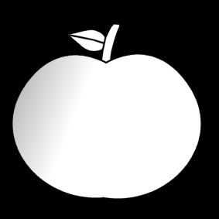

Na początek proponuję włączyć ilustrowany wiersz J. Brzechwy "Entliczek - Pentliczek" (https://www.youtube.com/watch?v=WKIeWFvynwE).
Po wysłuchaniu, obejrzeniu filmiku pokażcie jabłko jako owoc i jako obrazek, nazywajcie je za każdym razem. Można tu pobawić się w wybieranie jabłka np. spośród dwóch owoców.
Dajcie dziecku jabłko potrzymać, pooglądać, powąchać. Zachęcajcie by wykorzystało wszystkie zmysły. Pokażcie jabłko w różnych formach: w całości, obrane, starte, w formie soku. Najlepiej gdyby chłopcy uczestniczyli w tych czynnościach, żeby widzieli, że to cały czas to samo jabłko, tylko bez skórki albo w kawałkach. Każdą postać jabłka mogą spróbować.
Na koniec, żeby utrwalić wygląd jabłka możecie Państwo narysować lub wydrukować rysunek jabłka i pomóc chłopcom je pomalować. Można je też wykleić - dzięki temu można ćwiczyć dłonie, przez odrywanie kawałków bibuły czy papieru kolorowego, smarowanie kartki klejem.
Życzę owocnej pracy i dużo wytrwałości:) K. Ottawa

